Universidad Pontificia Bolivariana

Tópicos Avanzados en Bases de Datos

Luisa María Flórez Múnera ID 000449529 – Samuel Pérez Hurtado ID 000459067

Mejoras de desempeño – Consultas

Examen 2 - Sistema de gestión de recursos humanos y empleos

ESQUEMA INICIAL

Consulta 1

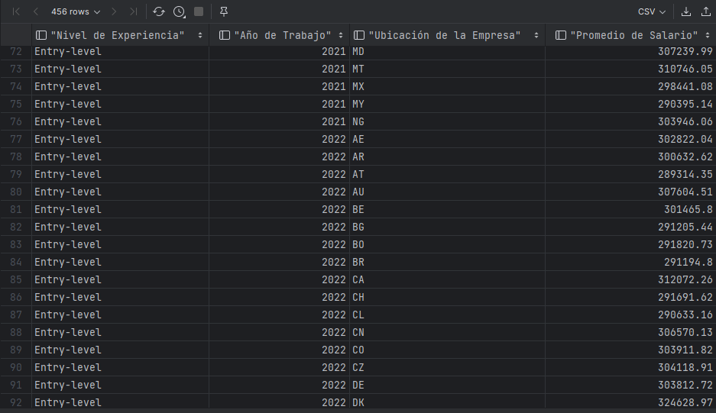

Consulta 2

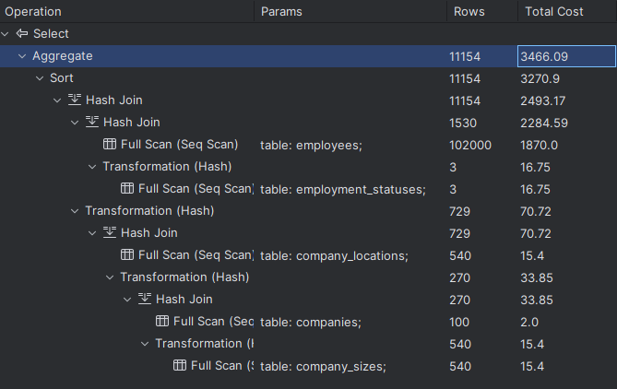

Consulta 3



